Didaktische Handreichung: Aufgabe Suche die Zahl

Merkmale der Aufgabe
Leitidee | Zahl (L1)
Allgemeine Kompetenz | Probleme mathematisch lösen (K2),  Mit symbolischen/formalen/technischen Elementen umgehen (K5)
Anforderungsbereich | I
Kompetenzstufe | 1A

Aufgabenbezogener Kommentar
Diese Aufgabe gehört zur Leitidee Zahl (L1), da es um Zusammenhänge zwischen Rechenoperationen und deren Umkehrung geht.
Die Aufgabe präsentiert ein einfaches Problem, das mit bekannten Routineverfahren (Rückwärtsrechnen) oder experimentellen Verfahren (Lösung durch systematisches Probieren) zu lösen ist (K2, K5).
Diese Aufgabe wird dem Anforderungsbereich I zugeordnet, da sich die gesuchte Zahl durch Anwendung grundlegender Verfahren direkt berechnen lässt.
Folgende Schwierigkeiten und Fehler sind zu erwarten:
- Es treten „Flüchtigkeitsfehler“ in Erscheinung, die vermutlich auf schnelles, unkritisches Arbeiten zurückzuführen sind, wie die folgende Schülerlösung (2. und 3. Aufgabe) zeigt (K5).
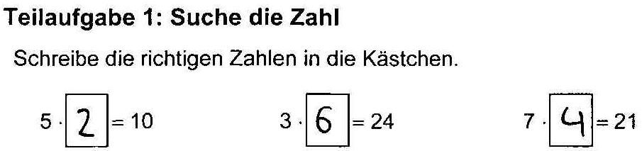

Anregungen für den Unterricht
Diese Aufgabe bietet sich dafür an, im Unterricht Vorgehensweisen der Schülerinnen und Schüler bei ihrer Bearbeitung zu erfragen und zu reflektieren, um diese „Strategien“ bewusst als solche zu erkennen und auf schwierigere Aufgaben übertragen zu können. Eine nahe liegende Strategie zur Lösung solcher Aufgaben ist das systematische Probieren. Eine andere, zeitsparendere Strategie ist das Rückwärtsrechnen, d. h. die gesuchte Zahl wird durch Bildung des Quotienten aus dem gegebenen Produkt und dem gegebenen Faktor direkt berechnet. Diese Strategie kann den Schülerinnen und Schülern auch mit Operatordarstellungen veranschaulicht werden:
In diesem Zusammenhang bietet es sich an, diese Strategien auf die weiteren Grundrechenarten zu übertragen und auch in Aufgaben mit schwierigeren Zahlen oder in komplexere Aufgaben einzubinden. So können die Schülerinnen und Schüler die Sinnhaftigkeit dieser Strategien erfahren.
Weiter können z. B. so genannte Ketten- oder Zahlenmaueraufgaben zur Übung dieser Strategien förderlich sein, die sich zur Steigerung der Anforderungen nicht auf den Bereich der natürlichen Zahlen beschränken müssen:

